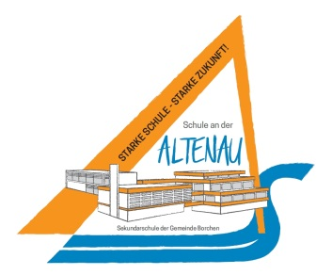
Schule an der ALTENAU

Sekundarschule der Gemeinde Borchen
Sekundarstufe I

Schule an der ALTENAU Unter der Burg 3 33178 Borchen Tel.: 05251/4177900
Fax: 05251/417790-19
E-Mail: sekretariat@sekundarschule-borchen.de

__________________________________________ Klasse: 10a Februar 2023
Vorname, Nachname

Frau Schulenberg/Herr Meyer
Klassenleitung

Begleitschreiben an den Praktikumsbetrieb

Sehr geehrte Damen und Herren,

die Schülerinnen und Schüler des 10. Jahrgangs der Schule an der ALTENAU
- Sekundarschule der Gemeinde Borchen - führen in der Zeit vom 23.10. – 04.11.2023 ein zweiwöchiges Betriebspraktikum durch.

Praktika sind an unserer Schule ein wichtiger Baustein zur Berufsorientierung.
Wir freuen uns, dass Sie uns bei dieser Aufgabe unterstützen können.

Heute möchten wir Sie zur Erleichterung eines reibungslosen Ablaufes über einige Details in Kenntnis setzen.

- Die Schülerinnen und Schüler sind während des Praktikums durch die Schule unfall- und durch die Gemeinde Borchen haftpflichtversichert.
- Über Unfallverhütung wurden unsere Schülerinnen und Schüler vorab informiert.
- Sie werden während des Praktikums durch die Klassenleitung betreut.
- Die Klassenleitung spricht evtl. Besuchstermine mit Ihrer Firma bzw. dem Betreuungspersonal im Betrieb ab.
- Sollte es Ihrerseits Unstimmigkeiten während des Praktikums geben, bitten wir Sie die Schule bzw. die Klassenleitung zu informieren.

Wir bedanken uns im Voraus bei Ihnen für alle Ihre Mühe. Bitte geben Sie die Bescheinigung des Betriebes ausgefüllt und gestempelt der Schülerin bzw. dem Schüler wieder mit.

Anlage
Bescheinigung des Betriebes

Bescheinigung des Betriebes

Die Schülerin bzw. der Schüler ___________________________________________
Vorname, Nachname

kann in der Zeit vom __________ bis __________ ein Betriebspraktikum absolvieren.

Als Kontaktperson des Betriebes steht zur Verfügung:

Frau/Herr ___________________________________________________________
Vorname, Nachname

___________________________ ________________________________
Telefonnummer E-Mail Adresse

___________________________ _____________
Ort Datum

___________________________
Unterschrift Stempel des Betriebes

-----------------------------------------------------------------------------------------------------------------

Erklärung der Eltern

Ich/Wir bin/sind damit einverstanden,

dass mein/unser Kind ________________________________________________
Vorname, Nachname

am Betriebspraktikum vom __________ bis __________ teilnimmt.

Grundsätzlich ist ein Praktikum nur in den Betrieben möglich, die über die Berechtigung zur Ausbildung verfügen.

_____________________ _____________ ___________________________
Ort Datum Unterschrift

